ПРОЕКТ
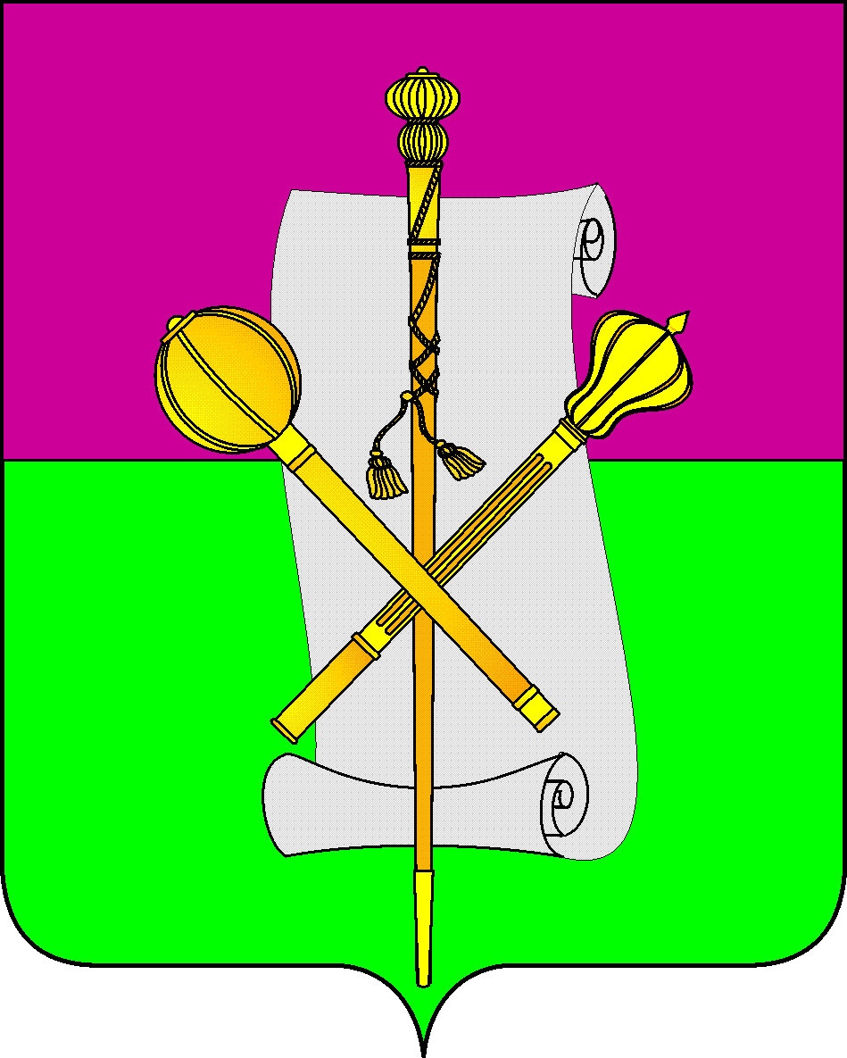

СОВЕТ МУНИЦИПАЛЬНОГО ОБРАЗОВАНИЯ
БРЮХОВЕЦКИЙ РАЙОН

РЕШЕНИЕ
от _______________ | №______
ст-ца Брюховецкая

Об утверждении Порядка размещения сведений о доходах,
расходах, об имуществе и обязательствах имущественного
характера, лиц, замещающих муниципальные должности,
и членов их семей на официальных сайтах органов местного
самоуправления Брюховецкого района в информационно-
телекоммуникационной сети «Интернет» и (или)
предоставления этих сведений средствам массовой
информации для опубликования

В соответствии с федеральными законами от 2 марта 2007 года № 25-ФЗ «О муниципальной службе в Российской Федерации», от 25 декабря 2008 года № 273-ФЗ «О противодействии коррупции», Указом Президента Российской Федерации от 8 июля 2013 года № 613 «Вопросы противодействия коррупции», руководствуясь Уставом муниципального образования Брюховецкий район Совет муниципального образования Брюховецкий район р е ш и л:
1. Утвердить Порядок размещения сведений о доходах, расходах, об имуществе и обязательствах имущественного характера, лиц, замещающих муниципальные должности и членов их семей на официальных сайтах органов местного самоуправления Брюховецкого района в информационно-телеком-
муникационной сети «Интернет» и (или) предоставления этих сведений средствам массовой информации для опубликования (прилагается).
2. Признать утратившими силу решения Совета муниципального образования Брюховецкий район:

от 28 апреля 2016 года № 56 «Об утверждении Порядка размещения сведений о доходах, расходах, об имуществе и обязательствах имущественного характера лиц, замещающих муниципальные должности, и членов их семей на официальном сайте администрации муниципального образования Брюховецкий район в информационно-телекоммуникационной сети «Интернет» и представления этих сведений общероссийским средствам массовой информации для опубликования»;

от 29 июня 2017 года № 161 «О внесении изменений в решение Совета муниципального образования Брюховецкий район от 28 апреля 2016 года № 56 «Об утверждении Порядка размещения сведений о доходах, расходах, об имуществе и обязательствах имущественного характера лиц, замещающих муниципальные должности, и членов их семей на официальном сайте администрации муниципального образования Брюховецкий район в информационно-телекоммуникационной сети «Интернет» и представления этих сведений общероссийским средствам массовой информации для опубликования»;
от 29 апреля 2021 года № 63 «О внесении изменения в решение Совета муниципального образования Брюховецкий район от 28 апреля 2016 года № 56 «Об утверждении Порядка размещения сведений о доходах, расходах, об имуществе и обязательствах имущественного характера лиц, замещающих муниципальные должности, и членов их семей на официальном сайте администрации муниципального образования Брюховецкий район в информационно-телекоммуникационной сети «Интернет» и представления этих сведений общероссийским средствам массовой информации для опубликования».
2
3. Контроль за выполнением настоящего решения возложить на комиссию Совета муниципального образования Брюховецкий район по вопросам местного самоуправления, связям с общественностью и обеспечению правопорядка в муниципальном образовании Брюховецкий район (Фурсов).
4. Решение вступает в силу со дня его официального опубликования.

Глава муниципального образования  Брюховецкий район | С.В. Ганжа
Председатель Совета  муниципального образования  Брюховецкий район | В.В. Кошелев

ПРИЛОЖЕНИЕ
УТВЕРЖДЕН
решением Совета
муниципального образования
Брюховецкий район
от ____________ № ______

ПОРЯДОК
размещения сведений о доходах, расходах, об имуществе и
обязательствах имущественного характера, лиц, замещающих муниципальные должности, и членов их семей на официальных сайтах органов местного самоуправления Брюховецкого района
в информационно-телекоммуникационной сети «Интернет»
и (или) предоставления этих сведений средствам массовой
информации для опубликования

1. Настоящий Порядок разработан в соответствии с Федеральным законом от 25 декабря 2008 года № 273-ФЗ «О противодействии коррупции», Указом Президента Российской Федерации от 8 июля 2013 года № 613 «Вопросы противодействия коррупции», Законом Краснодарского края от 7 июня 2004 года № 717-КЗ «О местном самоуправлении в Краснодарском крае».
Порядок не распространяется на лиц, замещающих муниципальные должности депутата Совета муниципального образования Брюховецкий район.
2. Лица, ответственные за работу со сведениями о доходах, расходах, об имуществе и обязательствах имущественного характера лиц, замещающих муниципальные должности в органах местного самоуправления муниципального образования Брюховецкий район (далее - ответственные лица органов местного самоуправления Брюховецкого района), обязаны размещать сведения о доходах, расходах, об имуществе и обязательствах имущественного характера, представленные лицами, замещающими муниципальные должности в органах местного самоуправления Брюховецкого района (далее - сведения о доходах, расходах, об имуществе и обязательствах имущественного характера), на официальных сайтах органов местного самоуправления Брюховецкого района в информационно-телекоммуникационной сети «Интернет» (далее - официальные сайты) и (или) предоставлять эти сведения средствам массовой информации для опубликования в связи с их запросами.
3. На официальных сайтах размещаются и (или) предоставляются для опубликования средствам массовой информации следующие сведения о доходах, расходах, об имуществе и обязательствах имущественного характера:
1) перечень объектов недвижимого имущества, принадлежащих лицу, замещающему муниципальную должность в органе местного самоуправления Брюховецкого района (далее - лицо, замещающее муниципальную должность), его супруге (супругу) и несовершеннолетним детям на праве собственности или находящихся в их пользовании, с указанием вида, площади и страны расположения каждого из таких объектов;
2) перечень транспортных средств с указанием вида и марки, принадлежащих на праве собственности лицу, замещающему муниципальную должность, его супруге (супругу) и несовершеннолетним детям;
2
3) декларированный годовой доход лица, замещающего муниципальную должность, его супруги (супруга) и несовершеннолетних детей;
4) сведения об источниках получения средств, за счет которых совершены сделки (совершена сделка) по приобретению земельного участка, другого объекта недвижимого имущества, транспортного средства, ценных бумаг (долей участия, паев в уставных (складочных) капиталах организаций), цифровых финансовых активов, цифровой валюты, если общая сумма таких сделок (сумма такой сделки) превышает общий доход лица, замещающего муниципальную должность и его супруги (супруга) за три последних года, предшествующих отчетному периоду.
4. В размещаемых на официальных сайтах и (или) предоставляемых для опубликования средствам массовой информации сведениях о доходах, расходах, об имуществе и обязательствах имущественного характера запрещается указывать:
1) иные сведения (кроме указанных в пункте 3 настоящего Порядка) о доходах лица, замещающего муниципальную должность, его супруги (супруга) и несовершеннолетних детей, об имуществе, принадлежащем на праве собственности названным лицам, и об их обязательствах имущественного характера;
2) персональные данные супруги (супруга), детей и иных членов семьи лица, замещающего муниципальную должность;
3) данные, позволяющие определить место жительства, почтовый адрес, телефон и иные индивидуальные средства коммуникации лица, замещающего муниципальную должность, его супруги (супруга), детей и иных членов семьи;
4) данные, позволяющие определить местонахождение объектов недвижимого имущества, принадлежащих лицу, замещающему муниципальную должность, его супруге (супругу), детям и иным членам семьи, на праве собственности или находящихся в их пользовании;
5) информацию, отнесенную к государственной тайне или являющуюся конфиденциальной.
5. Сведения о доходах, расходах, об имуществе и обязательствах имущественного характера, указанные в пункте 3 настоящего Порядка, находятся в информационно-телекоммуникационной сети «Интернет» и ежегодно обновляются в течение 14 рабочих дней со дня истечения срока, установленного для их подачи.
6. Ответственные лица органов местного самоуправления Брюховецкого района:
1) в течение трех рабочих дней со дня поступления запроса от средства массовой информации сообщают о нем лицу, замещающему муниципальную должность, в отношении которого поступил запрос;
2) в течение семи рабочих дней со дня поступления запроса от средства массовой информации обеспечивают предоставление сведений, указанных в пункте 3 настоящего Порядка, в том случае, если запрашиваемые сведения отсутствуют на официальных сайтах.
3
7. Ответственные лица органов местного самоуправления Брюховецкого района, обеспечивающие размещение сведений о доходах, расходах, об имуществе и обязательствах имущественного характера на официальных сайтах и (или) их предоставление средствам массовой информации для опубликования, несут в соответствии с законодательством Российской Федерации ответственность за несоблюдение настоящего Порядка, а также за разглашение сведений, отнесенных к государственной тайне или являющихся конфиденциальными.

ПОЯСНИТЕЛЬНАЯ ЗАПИСКА
к проекту решения Совета муниципального образования
Брюховецкий район «Об утверждении Порядка размещения сведений о
доходах, расходах, об имуществе и обязательствах имущественного
характера, лиц, замещающих муниципальные должности, и членов их
семей на официальных сайтах органов местного самоуправления
Брюховецкого района в информационно-телекоммуникационной сети «Интернет» и (или) предоставления этих сведений средствам массовой
информации для опубликования»

Проект решения «Об утверждении Порядка размещения сведений о доходах, расходах, об имуществе и обязательствах имущественного характера, лиц, замещающих муниципальные должности, и членов их семей на официальных сайтах органов местного самоуправления Брюховецкого района в информационно-телекоммуникационной сети «Интернет» и (или) предоставления этих сведений средствам массовой информации для опубликования» (далее – проект Порядка) подготовлен в соответствии с нормами федерального законодательства в сфере противодействия коррупции и на основании протеста прокуратуры Брюховецкого района от 30 июня 2023 года № 7-02/155-23.
В целях приведения в соответствие с действующим законодательством о противодействии коррупции, настоящий проект решения излагается в новой редакции.
Проект Порядка устанавливает обязанность ответственных лиц органов местного самоуправления Брюховецкого района на размещение на официальных сайтах органов местного самоуправления Брюховецкого района сведений о доходах, расходах, об имуществе и обязательствах имущественного характера лиц, замещающих муниципальные должности, его супруги (супруга) и несовершеннолетних детей.
На официальном сайте органом местного самоуправления Брюховецкого района размещаются и (или) предоставляются эти сведения средствам массовой информации для опубликования следующие сведения:
перечень объектов недвижимого имущества, принадлежащих лицу, замещающему муниципальную должность, его супруге (супругу) и несовершеннолетним детям на праве собственности или находящихся в их пользовании, с указанием вида, пощади и страны расположения каждого из таких объектов;
перечень транспортных средств с указанием вида и марки, принадлежащих на праве собственности лицу, замещающему муниципальную должность, его супруге (супругу) и несовершеннолетним детям;
декларированный годовой доход лица, замещающего муниципальную должность, его супруги (супруга) и несовершеннолетних детей;
сведения об источниках получения средств, за сет которых совершены сделки по приобретению земельного участка, иного объекта недвижимого имущества, транспортного средства, ценных бумаг, долей участия, паев в уставных (складочных) капиталах организаций, если общая сумма таких сделок превышает доход лица, замещающего муниципальную должность, и его супруги (супруга) за три последних года, предшествующих отчетному периоду.
Данные сведения, со дня истечения срока, установленного для их подачи (до 30 апреля), ежегодно обновляются в течение 14 рабочих дней.
Принятие данного проекта Порядка потребует признания утратившими силу ранее принятые решения Совета муниципального образования Брюховецкий район.
Реализация проекта Порядка в случае его принятия не потребует выделение дополнительных средств из местного бюджета.

Глава муниципального образования
Брюховецкий район С.В. Ганжа

